### 心随车动，开启驾乘新体验

尊敬的用户，感谢您选择 AITO 品牌的问界 M9 EV 车型（以下简称“M9 EV”）。在使用 M9 EV 车型的过程中，您将获得 AITO 汽车贴心的服务体验。

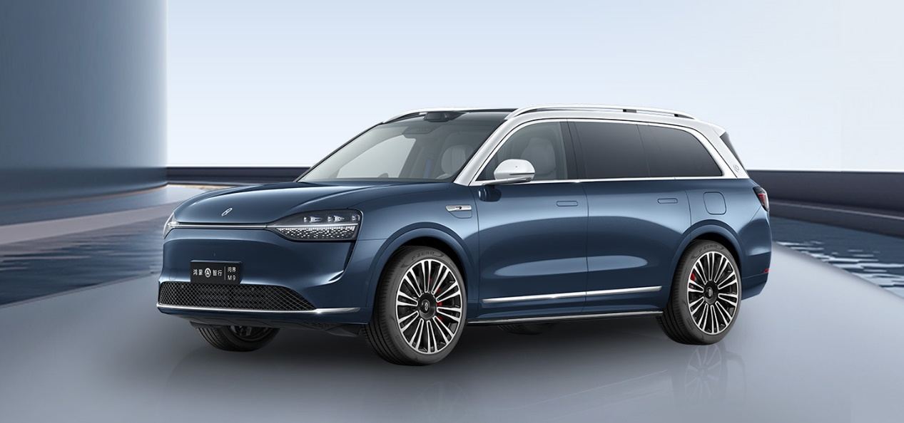

### 手册说明

使用前请您认真阅读本手册内容，您能从本手册中了解车辆功能、使用注意事项，以及车辆维护和定期保养的信息，以帮助您安全地驾驶和延长车辆使用寿命。

为持续提升您的驾乘体验，可能在不另行通知的情况下对车辆进行优化改进，届时请以实车为准。

切勿私自改装车辆的任何一个零部件、车辆信息及标识等，改装可能会影响车辆的性能，甚至可能违反国家法规。

本手册版权归赛力斯汽车有限公司所有。未经赛力斯汽车有限公司书面同意，不得转载、复印或翻译手册内容。

如果您有任何问题、意见或建议，请致电 400-008-9999 联系我们。

### 警示图标说明

|  |  |
| --- | --- |
|  | 危险标识提醒您，如未按照该标识内容操作可能会直接造成车辆损毁或人身伤亡。 |
|  | 警告标识提醒您，如未按照该标识内容操作，在车辆使用过程中可能会造成车辆损毁或人身伤亡。 |
|  | 注意标识提醒您，如未按照该注意事项操作可能会导致车辆相关功能无法使用，严重时造成车辆损坏。 |
| 提示 | 在这里您可以找到一些关于车辆使用的帮助提示或有用的详细信息。 |

### 行车注意事项

#### 行车前检查

为了您的行车安全，每次出行前需对车辆进行检查，行车检查有以下事项：

* 检查车辆周边有无障碍物。
* 检查车辆下方是否有异常积液（空调水为正常现象）。
* 检查雨刮系统是否正常工作。
* 检查轮胎情况及胎压是否正常。
* 检查车辆灯光系统是否正常，尤其是车辆外部车灯。
* 检查车窗是否清晰、后视镜视野是否良好。
* 检查座椅及安全带是否正常工作。
* 检查车辆续航里程，仪表指示灯是否有警告信息。
* 检查制动踏板及加速踏板是否正常工作。

#### 长途驾驶

在开车长途驾驶之前请您务必注意以下事项：

* 为了保证您的出行安全，长途驾驶前请先检查车辆状态。
* 提前了解出行路线，确保车辆电量充足。
* 途中休息时，您可以使用小憩模式功能来缓解长途驾驶的疲劳，避免疲劳驾驶。
* 长途旅行，带好水及必要的食物，及时补充能量。

#### 夜间驾驶

夜间视野较短，当您在夜间驾驶车辆时，请您务必注意以下事项：

* 行车前要检查喇叭和车辆灯光系统是否正常。
* 注意观察前照灯照射范围的路面状况。
* 正确使用远近光灯。
* 请勿直视对向车辆的前照灯。
* 请使用转向灯向其他车辆提示您的行驶方向。
* 为了避免在紧急情况下，反应不及时导致与前车发生碰撞，请适当增加跟车距离。
* 尽量避免夜间超车，必须超车时，请您在确认周围及道路环境允许的情况下，再进行超车。
* 在视野受影响时，请谨慎低速行驶，注意观察周围及道路环境，紧急情况下随时准备制动。